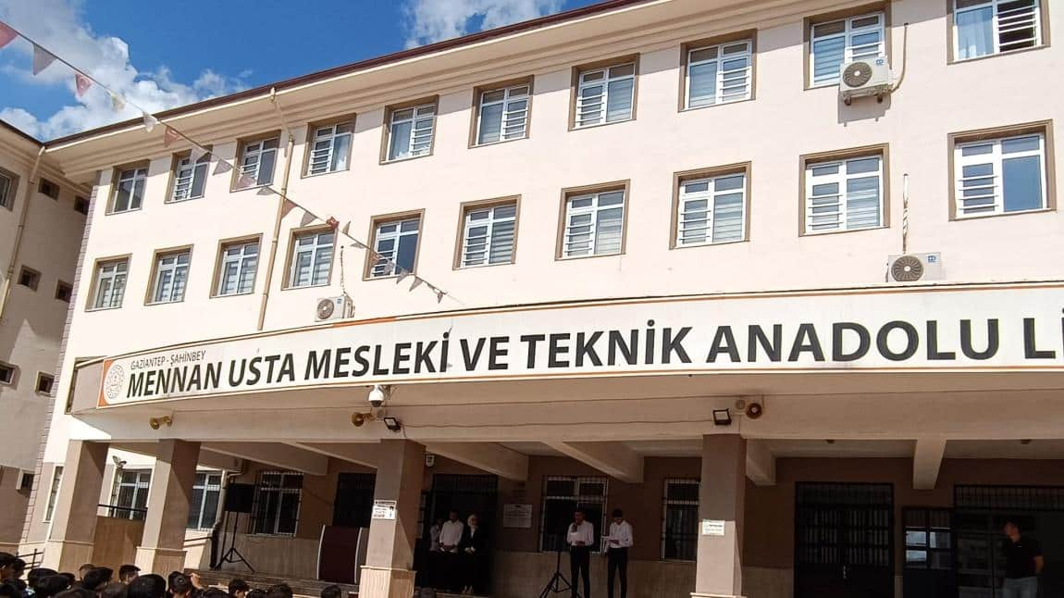

Bağış Yap - Okul Aile Birliği Hesabı

Mennan Usta Mesleki ve Teknik Anadolu Lisesi Okul Aile Birliği Hesap Numarası

TR08 0001 5001 5800 7309 1750 32

Vakıf Banka

